Инструкция
по безопасному осуществлению действиями заявителя фактического присоединения
и фактического приема напряжения и мощности.

- Охрана труда при организации электромонтажных работ:¹

- Работы по монтажу электрооборудования участка Заявителя должны производиться квалифицированным электротехническим персоналом с действующей группой по электробезопасности не ниже 3, с использованием исправного поверенного электроинструмента.
- Электрооборудование, устанавливаемое на открытом воздухе, должно быть уличного исполнения, или должно быть защищено от атмосферных осадков.
- Если монтаж вводного (питающего) провода СИП в верхней точке конструкции участка производится на высоте более 5м, такие работы называются верхолазными, и работник должен иметь соответствующую квалификацию.
- Если при монтаже используется приставная лестница, работнику запрещается пользоваться электроинструментом.
- После подачи напряжения на электроустановки Заявителя, вводной (питающий) провод СИП и вводной коммутационный аппарат будут находиться под постоянным напряжением, и все электротехнические работы (замена, перенос на другое место и т.д.), связанные с этим оборудованием без отключения (снятия напряжения) запрещены. Отключение производится по заявке Заявителя работниками Сетевой организации.
- После подачи напряжения необходимо проверить его наличие указателем напряжения на вводных контактах вводного коммутационного аппарата.

- Последовательный перечень мероприятий:
- В соответствии с пунктом 11. технических условий выполнить мероприятия
для осуществления технологического присоединения:
- установить вводной коммутационный аппарат в соответствии с пунктом 11.2. технических условий с обязательной фиксацией аппарата в положении “Выключено” (см. рис. 2);²
- подключить к коммутационному аппарату вводной (питающий) провод СИП (см. пункт 11.1. технических условий).
- Уведомить сетевую организацию о выполнении технических условий по телефону: 431-550.
Внимание! После выполнения Сетевой организацией технических условий, будет произведено подключение электроустановок Заявителя к электрическим сетям Сетевой организации, и будет подано напряжение на вводной провод СИП и вводные контакты коммутационного аппарата!
- Осуществить фактический прием напряжения и мощности, путем включения коммутационного аппарата в положение "Включено" (см. рис. 1)².

рис.1 рис. 2
Аппараты в положении «Включено» Аппараты в положении «Выключено»
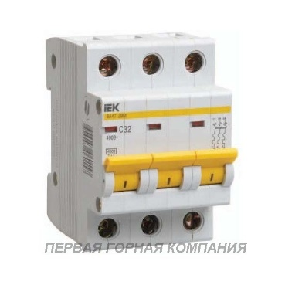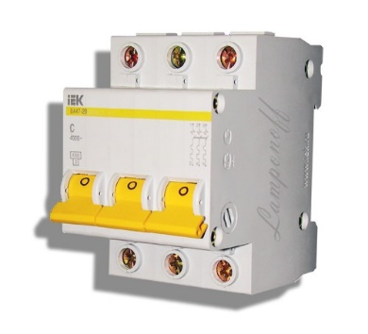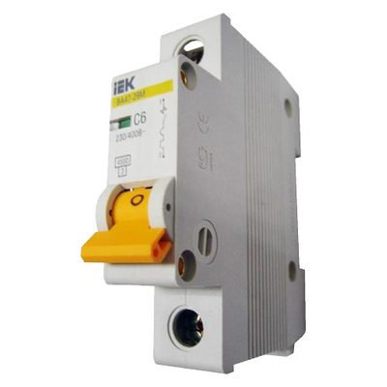
¹ В соответствии с Правилами по охране труда при эксплуатации электроустановок, утверждённых приказом Минтруда России от 24.07.2013 г. № 328н.
² Коммутационные аппараты могут отличаться по конструкции.

